TS3000手持式电平及高频保护通道综合测试仪
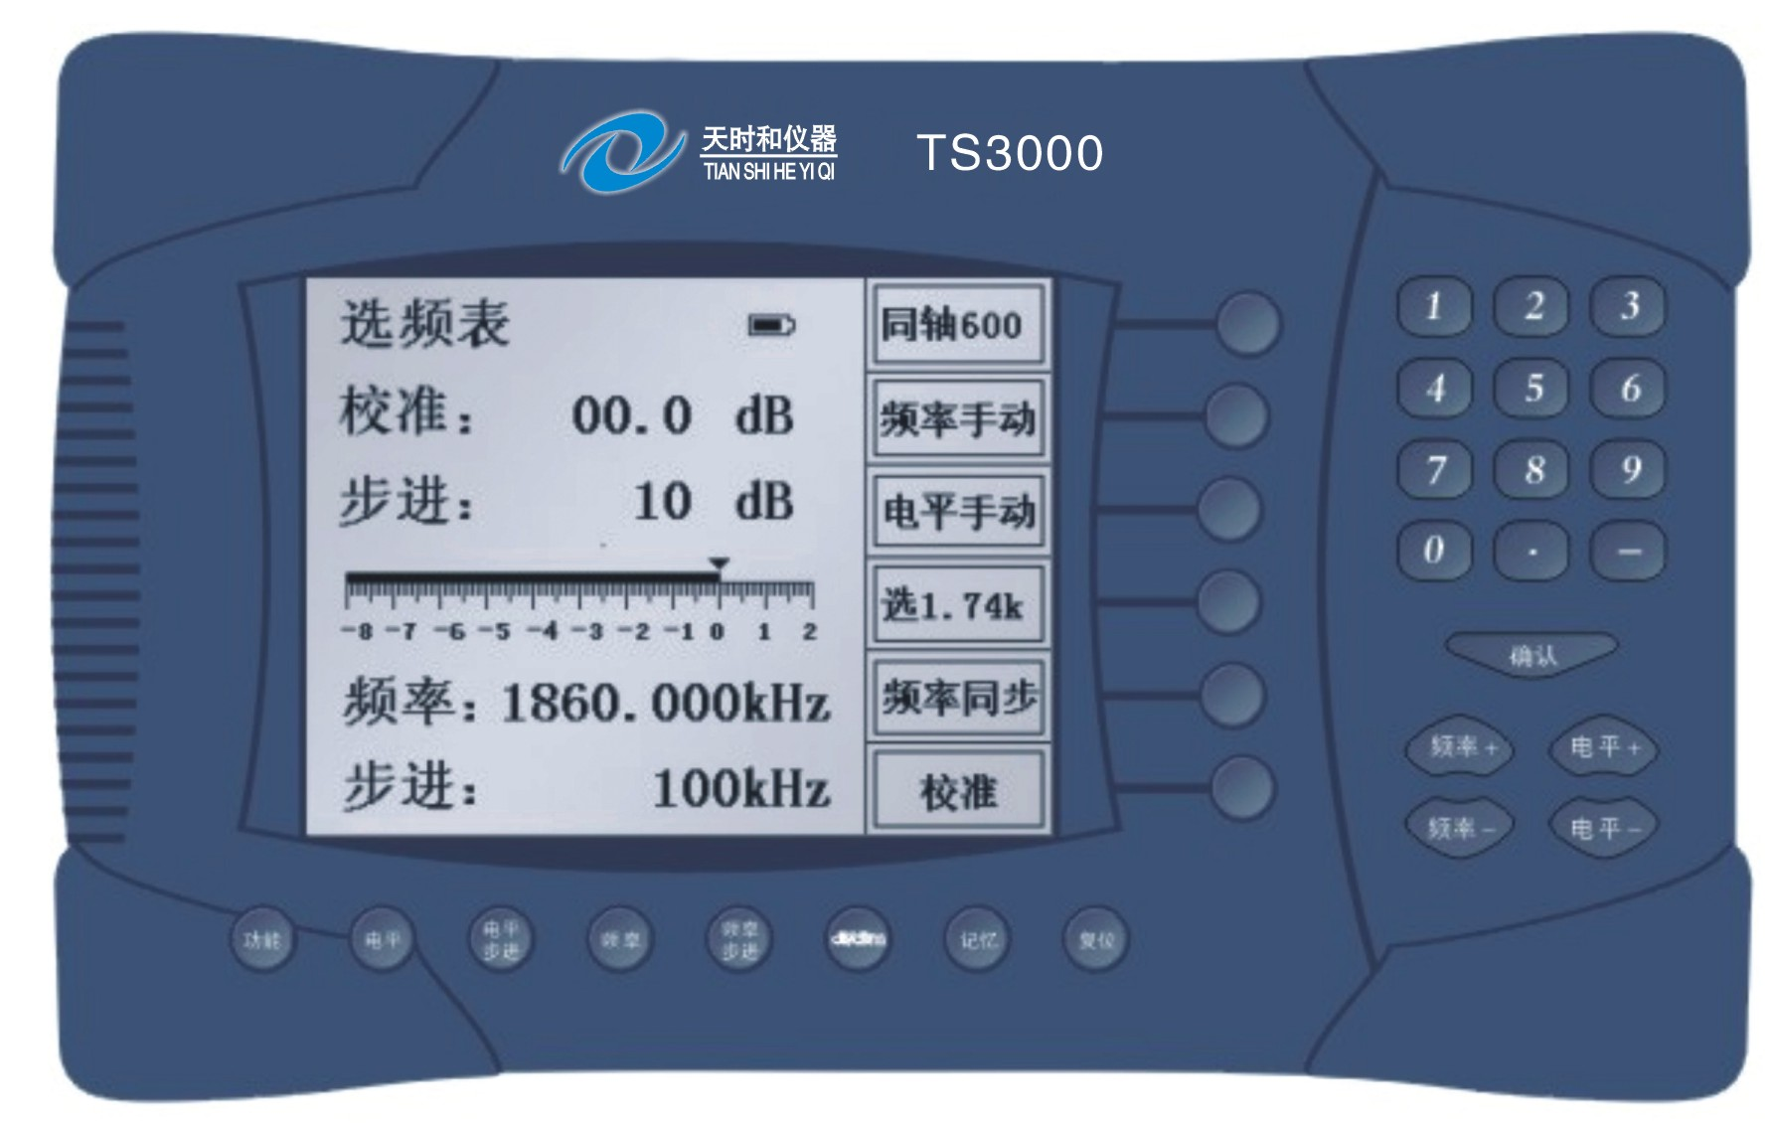
TS3000型手持式电平及高频保护通道综合测试仪是本公司自主研发的新一代载波通信、高频保护测试仪表。TS3000型手持式电平及高频保护通道综合测试仪是目前国内唯一的一款可以替代选频电平表和电平振荡器测试功能的手持式载波通道、高频保护多功能综合自动测试仪。它使用简单、操作方便。它体积小巧：228mmｘ140mmｘ70mm; 重量轻：约2Kg。
TS3000型手持式电平及高频保护通道综合测试仪:集手持式选频电平表和手持式电平振荡器等仪表的各项测试功能为一体；40Hz-2000KHz的工作频段，包括了话路、载波通道、通信电缆/网络电缆传输测试的300路以下载波通道所有频谱。尤其适合电力载波系统通道衰减、杂音（杂波）干扰、谐波失真；收、发信机信号的快速捕获并自动测量；阻波器、结合滤波器等性能指标测试。该仪表电平测量范围宽、选择性好、固有失真低。是理想的、高质量的电平测试仪表。
主要具有以下突出特点：
● 集手持式选频电平表和手持式电平振荡器等多种功能为一体。
● 选频电平表和电平振荡器可以同时独立实现各自的测试功能。
即两机可以设置不同的频率、电平和输入、输出阻抗。
● 智能化、数字化、一键式的功能界面使得仪表的测试十分简单。
● 具有高频继电保护通道自动测试功能。
● 频率自动搜索功能，可同时测出未知频率及其电平值。
● 振荡器最高可以输出＋26dB电平，选频表最高可测＋41dB电平。
● 同轴、平衡都具有四种阻抗：75Ω、100Ω、600Ω、∞(0Ω)
● 采用电子电位器自动校准电平。
● 频率步进值可以在1Hz至9.999KHz之间任意设定。
● 电平步进值可以在0.1dB至30dB之间任意设定。
● 320ｘ240型汉字点阵大屏幕液晶屏，LED背光，全中文界面。
● 测试结果本机记忆、本机阅读和电脑打印功能。
● 其中本机记忆、本机阅读功能的增加使您在测试时无需执笔纪录又可以随时察看多次的测试结果。
● 交直流电源两种供电方式：
交流：使用220Ⅴ±10% （50Hz）交流适配器供电。
直流：本机内置可充电锂离子电池供电；
待机时间长达约8小时。还可以增加选购备用锂离子电池一块。

1．技术指标：
1.1液晶屏规格、尺寸：
320ｘ240型汉字点阵液晶屏；全中文界面、LED背光。
液晶屏可视尺寸：76mmｘ96mm；
1.2采用了电子电位器自动校准电平： ±0.2dB
1.3频率步进值可以在1Hz至9.999KHz之间任意设定
1.4电平步进值可以0.1dB至30dB之间任意设定
1.5阻抗：选频电平表、电平振荡器同轴、平衡都具有四种阻抗
A选频电平表： 同轴 75Ω、100Ω、600Ω、∞(高阻抗)
平衡 75Ω、100Ω、600Ω、∞(高阻抗)
B电平振荡器： 同轴 0Ω、75Ω、100Ω、600Ω
平衡 0Ω、 75Ω、100Ω、600Ω
1.6本机选频电平表和电平振荡器对测时机内电平相对误差
以选频电平表75Ω、0dB档100KHz为基准：±0.2dB
1.7阻抗转换误差：
以选频电平表75Ω、0dB档100KHz为基准： ±0.2dB
1.7频率误差：40Hz至2000KHz：±2×10⁻⁶
1.8交直流电源两种供电方式：
A:交流：使用220Ⅴ±10% （50Hz）交流适配器供电。
B:直流：内置可充电锂离子电池供电；待机时间长达约8小时。
1.9MTBF（可靠性）：约3000H
1.10安全要求：
符合GB6587.1规定的Ⅱ组要求，其中额定工作环境:0℃～40℃，存储温度范围：-20℃～50℃，湿度范围：相对湿度低于85%无凝露。
2．出厂标准配置：
1.TS3000型手持式电平及高频保护通道综合测试仪壹台。
2.使用说明是壹本。
3.同轴测试线壹根。
4.同轴开路测试线壹根。
5.平衡测试线壹根。
6.平衡开路测试线壹根。
7.交流适配器壹只。
8.232打印接口连接线壹根。
9.铝合金携带箱壹只。
3．可选购件：
1.外接备用锂离子电池。
2.交流适配器。
4．售后服务：
1.自购买仪表之日起三十六个月内免费保修。
保修期后仪表维修只收取元器件成本费。
2.对用户体提出的问题在8小时内予以答复。
3.同型号仪表软件免费升级。免费按用户要求订制专用测试线。

